我國健保醫療浪費情形及各項改善措施實施成效之檢討目錄
頁次
壹、前言 1
貳、我國目前健保資源浪費情形 2
一、國人平均就醫次數持續攀升 2
二、我國藥品支出比偏高，且拿藥後未服用比率高達4分之1，形成醫療浪費 3
三、特定昂貴醫療儀器檢查人次及耗用資源均呈持續上升趨勢 4
四、因非必要住院等導致之住院醫療浪費，近4年來經健保署核減數均超過50億點 5
五、葉克膜耗用醫療資源十分可觀，惟尚乏終止或撤除葉克膜之診療指引，恐不利資源之合理使用及病患本身之權益 6
叁、衛生福利部及健保署採取重大改善措施之實施成效 6
一、總額支付制度 6
二、藥價調查及藥價調整 7
三、查核特約醫療院所 8
四、醫療審查核減 8
五、門診高利用保險對象輔導專案計畫 9
六、藥事居家照護試辦計畫 10
七、特定檢查資源共享試辦計畫 11
八、全民健康保險家庭醫師整合性照護計畫 12
肆、問題與檢討 15
一、支付制度設計不良，誘發不必要之醫療浪費，點值因而縮減，致醫護人員士氣低落並恐影響醫療品質 15
二、健保現行藥價調查及調整機制未臻周延，衍生鉅額藥價差，且未徹底解決藥費成長及民眾用藥問題 18
三、辦理醫療院所查核結果，違規比率甚高，惟訪查家數及訪查率未能因應調整，致健保弊端長期侵蝕健保資源 19
四、門診高利用保險對象輔導專案計畫仍不足以有效改善國人「看病多」之趨向及根本問題；且門診高利用者輔導名單中，仍有部分輔導對象就醫次數上升 19
五、藥事居家照護試辦計畫102年度藥品之節省成效不彰，另簽約藥師並未全數參與計畫執行，且來不及訪視或無法收案比率甚高，應研謀改善 21
六、特定檢查資源共享試辦計畫成效仍有待提升 22
七、家醫整合計畫之基層診所參與率及受惠民眾比率均低，成效有限 23
伍、結論與建議 23
一、宜研謀改善總額支付制度衍生之問題，並確保醫護人員報酬之合理性，以提升總額支付制度之健全性及醫療品質 23
二、宜解決藥價黑洞問題，並妥擬超過藥費支出目標值之配套措施 24
三、特約機構之訪查深度及廣度宜適時調整，以杜絕詐領健保之弊端 24
四、健保署應持續加強住院等醫療費用之審查；另門診高利用保險對象輔導專案計畫應加強節省成效，針對輔導後就醫次數上升及持續上升者應檢討原因予以改善 24
五、藥事居家照護試辦計畫對於來不及訪視及未能收案情形應研謀相關改善措施，以提高節省藥費之成效 24
六、特定檢查資源共享試辦計畫成效有待提升，政府應妥擬醫療糾紛解決及醫療疏失責任分擔機制 25
七、建請明確定義無效醫療並建立評估標準及流程，俾改善葉克膜耗用醫療資源問題 25
八、全民健康保險家庭醫師整合性照護計畫應擴大普及率 25

我國健保醫療浪費情形及各項改善措施實施成效之檢討
壹、前言
我國全民健保制度實施以來，雖提升醫療就近性及普及性，惟衍生醫療資源浪費等問題，致健保實施以來，常發生年度短絀，96至100年間甚至面臨累計短絀之窘境（詳圖1）。二代健保於102年1月1日實施後，雖因補充保費之開徵產生賸餘，惟依保險收入每年成長不到2％及保險成本每年增加5％以上之成長率觀之，健保收支恐難長期維持平衡。何況二代健保兼職所得補充保費扣費下限由現行5,000元調高至基本工資，調整後每年補充保費收入將減收約7億元，未來如何維持健保收支平衡，亟待行政院提早規劃因應。
圖1：全民健保收支及財務狀況
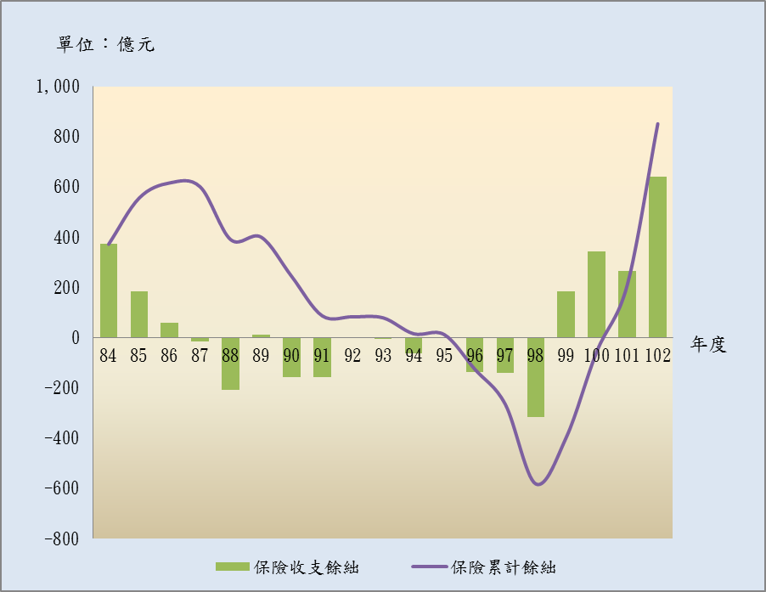

※註：1.資料來源，(1)健保署網站。(2)102年度健保基金決算書。
2.由於我國自84年3月正式開辦全民健保，爰圖中「84年度」係指84年3月至84年12月之餘絀金額。
基此，政府於91年開始全面實施總額支付制度以減緩健保支出無止盡膨脹，惟因醫療資源浪費問題造成申報點數成長，使得醫療點值下降連帶影響醫療品質。有鑑於此，政府採行多項措施期抑制資源不當耗用並改善醫療浪費情形，包括：藥價調查及藥價調整、查核特約醫療院所、門診高利用保險對象輔導專案計畫、藥事居家照護計畫、特定檢查資源共享試辦計畫及全民健康保險家庭醫師整合性照護計畫等。惟上開計畫是否有效，本研究擬加以研討並提出建言。
貳、我國目前健保資源浪費情形
一、國人平均就醫次數持續攀升
國人平均就醫次數從97年度之14次，增加至102年度之15.1次（詳圖2），102年度平均就醫次數雖較101年度略降，長期仍呈上升趨勢；若與其他國家就醫情形相比，我國每人每年就醫次數與日本之16.2次及韓國之15.2次大致相當，但較加拿大之7.4次、法國之8.5次及德國之11.1次超出許多，恐影響有限醫療資源的有效使用。
圖2：每人平均門診醫療次數及藥品支出統計圖
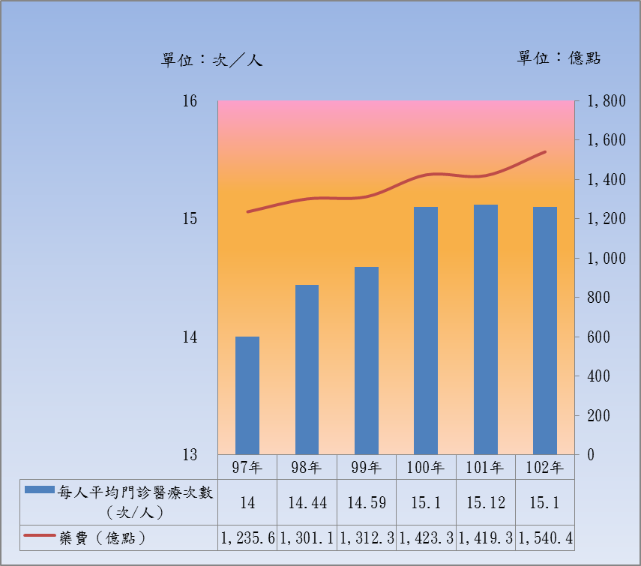

※註：1.資料來源，(1)健保署提供。(2)102年全民健康保險總額支付制度協商參考指標要覽。(3)全民健康保險業務執行報告。
二、我國藥品支出比偏高，且拿藥後未服用比率高達4分之1，形成醫療浪費
我國近年健保藥費持續攀升（詳圖2），從97年度之1,235.6億點，增加至102年度之1,540.4億點，每年均占健保支出25％以上，102年度更臻至26.1％（詳附表1）。若與OECD各國比較（詳圖3），99年度我國藥品支出占國民醫療保健支出之比率為25％，與斯洛伐克相當；雖低於匈牙利之33.6％，然而卻高於南韓之21.6％、日本（98年度）之20.8％、加拿大之16.7％、德國之14.8％及美國之11.9％，顯示我國藥品支出比偏高。另監察院100年1月間調查報告指出，實地訪查各醫療院所第一線之發言，常提到約4分之1拿的藥沒服用，估計每年浪費金額高達300億元。
附表1：健保藥費占健保支出情形表
年度 | 藥費（億點） | 健保支出（億點） | 藥費占健保支出（％）
97 | 1,235.6 | 4,899.0 | 25.2
98 | 1,301.1 | 5,130.0 | 25.4
99 | 1,312.3 | 5,257.7 | 25.0
100 | 1,423.3 | 5,518.6 | 25.8
101 | 1,419.3 | 5,652.4 | 25.1
102 | 1,540.4 | 5,892.4 | 26.1
※註：1.資料來源，全民健康保險業務執行報告及健保署提供。
圖3：藥品支出占國民醫療保健支出比
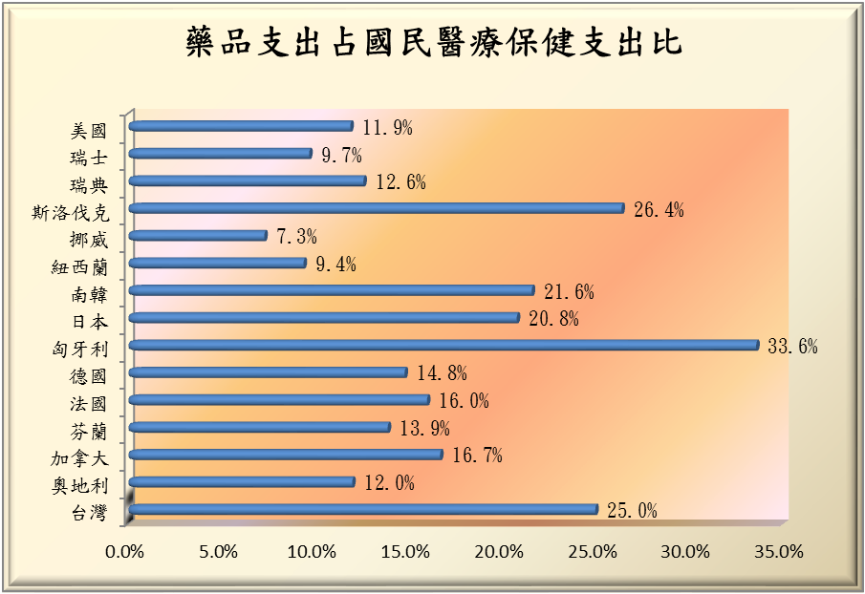

※註：1.資料來源，衛生福利部網站/統計處/衛生福利統計專區/衛生統計動向/100年度。
2.除日本係民國98年度資料外，其餘國家均係99年度資料。
三、特定昂貴醫療儀器檢查人次及耗用資源均呈持續上升趨勢
根據健保署提供之統計資料顯示，每年國人使用特定昂貴醫療儀器檢查之人數，無論電腦斷層攝影掃描儀（Computer Tomography，以下簡稱CT）、核磁共振斷層攝影掃描儀（Magnetic Resonance Imaging，以下簡稱MRI），或正子斷層掃描儀（Positron Emission Tomography，以下簡稱PET）均呈現逐年成長之趨勢（詳附表2）：CT檢查人次在民國97年度至102年度間增加36％，MRI增加45％，PET則增加了79％；CT的申報費用在民國97年度至102年度間成長34％，MRI成長41％，PET則成長了77％，顯示國內昂貴醫療儀器檢驗人次及耗用資源均呈持續上升趨勢（詳圖4）。
附表2：國人使用特定昂貴醫療儀器檢查情形
單位：台、千人次、百萬點
年度 | CT |  |  | MRI |  |  | PET
年度 | 台數 | 檢查人次 | 申報費用 | 台數 | 檢查人次 | 申報費用 | 台數 | 檢查人次 | 申報費用
97 | 355 | 1,176 | 5,459 | 149 | 411 | 3,440 | 32 | 14 | 498
98 | 387 | 1,265 | 5,849 | 161 | 443 | 3,674 | 35 | 15 | 530
99 | 393 | 1,352 | 6,196 | 170 | 480 | 3,957 | 37 | 14 | 490
100 | 398 | 1,438 | 6,587 | 175 | 515 | 4,239 | 40 | 14 | 478
101 | 400 | 1,545 | 7,059 | 183 | 561 | 4,564 | 40 | 23 | 808
102 | 404 | 1,605 | 7,333 | 199 | 596 | 4,851 | 43 | 25 | 883
※註：1.資料來源，健保署提供。
圖4：國人使用特定昂貴醫療儀器檢查人次
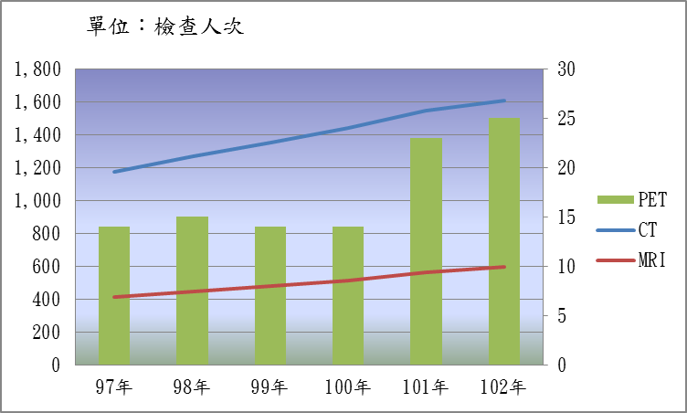

四、因非必要住院等導致之住院醫療浪費，近4年來經健保署核減數均超過50億點
依健保署提供資料（詳附表3），我國102年度每100人住院次數13.51次，較100及101年度略降；近4年來平均每件住院日數約9.9天，低於日本之32.0天及韓國之16.4天，惟高於德國之9.3天、瑞典之5.5天及美國之6.1天；102年度住院醫療件數為313.3萬件，較100及101年度略降；102年度住院醫療費用為1,791.4億點，平均每件住院醫療費用5萬7,175.9點，該2項指標近4年來均呈增加趨勢。
另102年度核減之住院醫療點數高達52億點，核減率2.88％，約為門診醫療點數核減率1.59％之2倍。除病歷記載或檢附資料不夠完整、不符合支付標準或給付規定之使用適應症或用法用量外，主要係非必要之住院導致醫療浪費。
附表3：我國住院情形及住診核減點數統計表
年度 | 99 | 100 | 101 | 102
每100人住院次數(次/百人) | 13.56 | 13.81 | 13.78 | 13.51
平均每件住院日數(日/件) | 10 | 9.9 | 9.9 | 9.9
住院醫療件數(萬件) | 309.7 | 316.7 | 317.5 | 313.3
住院醫療費用(億點) | 1,694.0 | 1,749.8 | 1,764.3 | 1,791.4
平均每件住院醫療費用(點/件) | 54,693.4 | 55,253.3 | 55,569.0 | 57,175.9
住診核減點數(億點) | 69 | 66 | 54 | 52
住診核減率(％） | 3.99 | 3.73 | 3.04 | 2.88
門診核減率(％) | 2.29 | 1.93 | 1.54 | 1.59
※註：1.資料來源，(1)健保署提供。(2)102年全民健康保險總額支付制度協商參考指標要覽。(3)全民健康保險業務執行報告。
2.核減點數=已核付家數申請點數-已核付點數。
3.表內核減率係初審後核減率。
4.醫療費用=申請點數+部分負擔金額。
五、葉克膜耗用醫療資源十分可觀，惟尚乏終止或撤除葉克膜之診療指引，恐不利資源之合理使用及病患本身之權益
我國使用葉克膜居世界之冠，依健保署提供資料（詳附表4）102年度使用葉克膜病患人數1,192人，耗用總醫療費用高達9.97億元，平均每人總醫療費用約84萬點，其中葉克膜之醫療費用達1.75億元，推估平均每人使用葉克膜日數為7.7天、醫療費用約15萬元。由上述統計數據得知，國人使用葉克膜耗用之醫療資源十分可觀。
查衛生福利部目前雖已對於使用葉克膜之條件及門檻進行管制，惟尚乏終止或撤除葉克膜等診療指引，恐不利醫療資源之合理使用及病人本身之權益。
附表4：葉克膜醫療利用情形表
年度 | 100 | 101 | 102
人數(人) | 1,119 | 1,114 | 1,192
葉克膜所需材料及技術費(百萬點) | 178 | 170 | 175
總醫療點數(百萬點) | 949 | 967 | 997
平均每人使用葉克膜費用(點) | 158,734 | 152,930 | 146,519
平均每人總醫療點數(點) | 848,468 | 868,090 | 836,744
估計使用葉克膜天數(天) | 7.5 | 7.3 | 7.7
※註：1.資料來源，健保署提供。

叁、衛生福利部及健保署採取重大改善措施之實施成效
一、總額支付制度
計畫內容
為控制逐年成長之醫療費用，健保署自91年起全面實施總額支付制度，包含：醫院、西醫基層、中醫與牙醫總額。期藉預算之配置使各層級院所支付更為公平合理，以重新調整過去醫療資源分配不公之問題。
實際成效
由近年來醫療費用協定結果可知，全民健保實施總額支付制度後，已將整體醫療費用成長率控制在5％以下（詳附表5）。每年總額不足數由點值折付處理，即採浮動點值之方式補充預算不足額，99至102年度推估節省之金額分別約為166.4億點、301.3億點、241.1億點及242.4億點。

附表5：全民健保醫療費用協定成長率及公告日
年度 | 99 | 100 | 101 | 102 | 103
全民健保整體醫療費用成長率（％） | 2.796 | 2.692 | 4.241 | 4.427 | 2.989
費協會公告日期 | 98.12.31 | 100.1.4 | 101.2.23 | 102.1.28 | 103.1.21
※註：1.資料來源，(1)健保署提供。(2)全民健康保險會編印之「95~102年度全民健保總額協定及分配」。(3)103年度全民健康保險醫療給付費用總額及其分配公告。
2.表內「全民健保醫療給付費用成長率」係校正「投保人口成長率差值」後得出。
二、藥價調查及藥價調整
計畫內容
1.為縮減藥價差，使藥費支出更為合理，健保署定期辦理藥價調查及藥價調整作業，促使支付價格更接近市場實際交易價格。
2.為使藥費支出成長在合理的範圍內，自102年1月1日起，健保試辦「藥費支出目標制」二年，當超出藥品支出目標值時，自動啟動藥價調整機制，以管控藥費成長於合理範圍，縮少藥價差。
實施成效
因99至101年度藥價調整該署僅於100年度辦理，故近4年度因藥價調整所節省之藥費支出為100年度83.2億元。102年度起試辦「藥費支出目標制」，依健保署新聞稿，102年度健保藥費支付金額為1,436.7億元，較預先設定之目標值1,380.0億元超出56.7億元，依規定於103年度同額調降藥價。
三、查核特約醫療院所
計畫內容
為加強查察健保特約醫事服務機構虛報、浮報醫療費用違規情事，藉以提升健保醫療資源合理運用，健保署設有違規查處任務小組，專責特約醫事服務機構涉及違規之訪查與處分業務。
實施成效
實際成效詳下表，其中特約醫療院所違規查核追回費用，99年度至102年度分別為2億2,163萬元、2億3,032萬元、1億0,300萬元及1億0,339萬元。
附表6：近年全民健康保險特約醫事服務機構訪查結果統計表
年度 | 特約醫事服務機構家數A | 訪查家數B | 訪查率  C=B/A | 違規處分家數D | 違規比率  E= D/B | 移送法辦家數F | 移送偵辦比率  G=F/B | 追回費用（萬元）
99 | 25,031 | 847 | 3.4％ | 541 | 63.9％ | 86 | 10.2％ | 22,163
100 | 25,747 | 680 | 2.6％ | 420 | 61.8％ | 105 | 15.4％ | 23,032
101 | 26,317 | 680 | 2.6％ | 372 | 54.7％ | 77 | 11.3％ | 10,300
102 | 26,609 | 689 | 2.6％ | 344 | 49.9％ | 117 | 17.0％ | 10,339
※註：資料來源，健保署提供及該署網站。
四、醫療審查核減
計畫內容
健保署運用電腦醫令自動化審查系統、異常不予支付指標、審查及監測指標及不定期專案審查等措施，核減未符規定之醫療費用，以確保健保醫療資源合理運用。
實施成效
經由上述審查措施，97年度核減點數約134億點；98年度核減點數為161億點；99年度核減點數為152億點；100年度核減點數為141億點；101年度核減點數為116億點；102年度核減點數為119億點。
五、門診高利用保險對象輔導專案計畫
計畫內容
健保署以前一年門診就醫超過一定次數等之個案為輔導對象，透過各種輔導方式與管道進行輔導，包括：關懷輔導、指定就醫地點、建立即時提醒民眾就醫次數機制、加強宣導，以及推動整合性照護計畫等方式，期導正及輔導其就醫觀念或行為，而前開之一定次數，則視外界對健保署之期待及該署各分區業務組之輔導人力而調整之。
實施成效
健保署輔導門診高利用就醫者之成效，99年度至101年度約節省19.65億點（輔導前1年門診就醫次數≧100次者，每年輔導約3萬餘人），102年度約6.67億點（輔導前1年門診就醫次數≧90次者，輔導約4萬餘人），詳見附表7。
附表7：輔導門診高利用就醫者成效統計表
99年輔導98年全年度門診就醫次數≧100次 | 98年1-12月  （輔導前）（A） | 99年1-12月  （輔導後）（B） | 輔導後下降率（％）（A-B）/A
就醫次數 | 3,993,660 | 3,161,087 | 21
總醫療費用（點） | 2,970,767,122 | 2,455,389,101 | 17  （節省515,378,021）
100年輔導99年全年度門診就醫次數≧100次 | 99年1-12月  （輔導前）（A） | 100年1-12月（輔導後）（B） | 輔導後下降率（％）（A-B）/A
就醫次數 | 3,997,926 | 3,144,366 | 21
總醫療費用（點） | 3,177,763,993 | 2,557,165,008 | 20  （節省620,598,985）
101年輔導100年全年度門診就醫次數≧100次 | 100年1-12月（輔導前）（A） | 101年1-12月（輔導後）（B） | 輔導後下降率（％）（A-B）/A
就醫次數 | 3,974,434 | 3,025,811 | 24
總醫療費用（點） | 3,211,485,833 | 2,382,125,743 | 26  （節省829,360,090）
102年輔導101年全年度門診就醫次數≧90次 | 101年1-12月（輔導前）（A） | 102年1-12月（輔導後）（B） | 輔導後下降率（％）（A-B）/A
就醫次數 | 5,119,903 | 3,969,351 | 22
總醫療費用（點） | 3,646,922,978 | 2,979,716,123 | 18  （節省667,206,855）
※註：1.資料來源，（1）健保署提供。（2）監察院102年9月全民健保總體檢調查報告。
六、藥事居家照護試辦計畫
計畫內容
針對前一年就醫超過一定次數的高就診民眾，由藥師公會全聯會協調培訓及格的藥師進行藥事居家照護服務，以避免藥物重複使用，並揭示用藥安全。
實施成效
1.99年度（第1年）：99年度門診醫療總費用較98年度下降1,266萬元（詳附表8），當年度給付藥師的藥事照護費用約510萬元，若以門診醫療費用的節省當作利益，則藥師提供藥事居家照護之本益比為1：2.48。
2.100年度：節省健保門診醫療費用2,467萬元，當年度給付藥師的藥事照護費用約3,226萬元，因此，藥師提供藥事居家照護之本益比為1：0.76。
3.101年度：節省健保門診醫療費用4,252萬元，當年度給付藥師的藥事照護費用約3,401萬元，因此，藥師提供藥事居家照護之本益比為1：1.25。
4.102年度：節省門診醫療費用7,192萬元，當年度給付藥師的藥事照護費用約4,930萬元，因此，藥師提供藥事居家照護之本益比為1：1.46。
附表8：藥事居家照護試辦計畫成效統計表
年度 | 99 | 100 | 101 | 102
藥師人數(人) | 42 | 101 | 135 | 174
分析之門診人數（人） | 808 | 4,032 | 4,966 | 8,038
門診就診次數上升下降情形 | 下降693人（85.8％） | 下降3,015人（74.8％） | 下降3,728人（75.1％） | 下降6,196人（77.1％）
門診就診次數上升下降情形 | 上升115人（14.2％） | 上升1,017人（25.2％） | 上升1,238人（24.9％） | 上升1,842人（22.9％）
平均門診就醫總次數 | 前93.2 | 前80.99 | 前63.56 | 前:52.69
平均門診就醫總次數 | 後66.2 | 後67.01 | 後52.99 | 後:42.54
平均門診就醫總次數 | 改變率：-29.0％ | 改變率：-17.3％ | 改變率：-16.6％ | 改變率：-19.3％
平均門診醫療總費用（元） | 前77,256 | 前60,453 | 前61,512 | 前56,896
平均門診醫療總費用（元） | 後61,587 | 後54,400 | 後52,949 | 後47,948
平均門診醫療總費用（元） | 改變率：-20％ | 改變率：-10％ | 改變率：-14％ | 改變率：-16％
平均門診醫療總費用（元） | -12,660,233 | -24,674,344 | -42,524,787 | -71,920,312
平均門診藥品總費用（元） | 前30,847 | 前20,741 | 前16,199 | 前:14,823
平均門診藥品總費用（元） | 後25,069 | 後18,637 | 後14,435 | 後:14,209
平均門診藥品總費用（元） | 改變率：-19％ | 改變率：-10％ | 改變率：-11％ | 改變率：-4％
給付藥師之藥事照護費用（元） | 5,098,000 | 32,255,000 | 34,012,000 | 49,302,000
本益比（藥師申請藥事照護費用：門診醫療費用節省） | 5,098,000：12,660,233  =1：2.48  （臺北、高屏地區先行試辦） | 32,255,000：  24,674,344  =1：0.76  （首度擴大於全國實施） | 34,012,000：42,524,787  =1：1.25 | 49,302,000：  71,920,312  =1：1.46
※註：1.資料來源，健保署提供。
七、特定檢查資源共享試辦計畫
計畫內容
為鼓勵醫療資源共享，避免患者重複受檢之困擾，爰選定部分高科技高單價高利用的特定檢查項目，包含：CT、MRI及PET，試行特約醫院間（即「原檢查醫院」及「第二處方醫院」）之資源共享，以減少醫療資源浪費。
實施成效
100年度約節省9,570萬點（詳附表9）、101年度約節省1億1,351萬點，102年度約節省1億2,442萬點，節省之費用呈逐年成長之趨勢。
附表9：特定檢查資源共享試辦計畫推估節省費用統計表
單位：點
特定檢查項目 | 原處方及第二次處方醫院資源共享申報點數（A） | 假設未施行資源共享之費用（B） | 預估節省費用（B-A）
100年度
CT | 50,954,840 | 91,830,717 | 40,875,877
MRI | 46,060,377 | 90,451,166 | 44,390,789
PET | 1,165,935 | 11,599,829 | 10,433,894
小計 | 98,181,152 | 193,881,712 | 95,700,560
101年度
CT | 55,064,084 | 98,680,696 | 43,616,612
MRI | 56,662,875 | 114,394,200 | 57,731,325
PET | 1,472,030 | 13,638,338 | 12,166,308
小計 | 113,198,989 | 226,713,234 | 113,514,245
102年度
CT | 61,571,124 | 108,784,770 | 47,213,646
MRI | 67,506,450 | 131,457,913 | 63,951,463
PET | 1,792,725 | 15,051,964 | 13,259,239
小計 | 130,870,299 | 255,294,647 | 124,424,348
※註：1.健保署提供，本研究整理。
2.PET係自99年9月1日新增項目，故本表自100年度開始統計。
八、全民健康保險家庭醫師整合性照護計畫
計畫內容
1.健保署自92年起，試辦「全民健康保險家庭醫師整合性照護計畫」，提供「以病人為中心」之全人醫療照護，期有助於提升基層醫療品質及民眾對基層醫療之信心，並為二代健保法實施「家庭責任醫師制度」奠定基礎。
2.家庭醫師整合性醫療照護計畫推動策略為成立社區醫療群，以同一地區5家以上特約基層醫療院所醫師組成「基層醫師團隊」，並與該計畫涵蓋地區之特約醫院為合作對象，共同組成「社區醫療群」。社區醫療群並建立執行中心，協調基層醫師團隊與合作醫院之間，提供以下有別於一般基層醫療之特色服務如下：
（1）會員健康管理資料建檔，進行個案管理及衛教。
（2）加強基層與醫院之合作：包含會員轉診服務、個案研討、提供基層醫師繼續教育、醫療資訊資源分享等。
（3）提供24小時諮詢專線，提供適當就醫指導。
（4）提供共同照護門診、病房巡診，增進醫病關係。
（5）辦理社區衛教宣導，營造健康社區。
實施成效
1.家醫計畫參與情形：受益民眾由初期6萬人增加至102年超過200萬人，參與社區醫療群之基層診所、醫師占率超過20％。
2.門診就醫次數減少：以每年減少之門診就醫次數及每次門診費用1,107點推估，99年度節省16.53億點，100年度節省33.77億點，101年度節省27.40億點，102年度節省20.96億點。
謹將上開重大改善措施之近年預決算及成效整理如下：
附表10：抑制資源不當耗用及醫療浪費改善措施之經費預決算表
計畫名稱 | 99  預算 | 99  決算 | 100  預算 | 100  決算 | 101  預算 | 101  決算 | 102  預算 | 102  決算 | 103  預算
總額支付制度 | 無特別針對「總額支付制度」編列專案執行經費。
特約醫療院所違規查核追回費用 | 無特別針對「特約醫療院所違規查核追回費用」編列專案執行經費。
醫療審查核減(單位：千元) | 115,200 | 114,707 | 103,292 | 105,289 | 94,953 | 95,487 | 83,557 | 85,360 | 96,852
藥價調查及藥價調整 | 無特別針對「藥價調查及藥價調整」編列專案執行經費。
家庭醫師整合照護計畫(億元) | 11.15 | 7.78 | 11.15 | 7.36 | 11.15 | 9.93 | 12.15 | 6.18 | 12.0
特定檢查資源共享試辦計畫 | 匡列於各年度總額醫院部門一般預算，無特定經費預算。
藥事居家照護試辦計畫(萬元) | 924 | 509.8 | 3,600 | 3,225.5 | 3,600 | 3,401.2 | 5,400 | 4,930.2 | 5,400
門診高利用保險對象輔導專案計畫 | 並未編列專案執行經費。
※註：1.資料來源，健保署提供，本研究整理。
2.「家庭醫師整合照護計畫」因102年度尚有品質獎勵金未結算，相關費用採結算後追扣補付方式支付，並非列入每月醫療費用申報，支付有時間落差。
附表11：抑制資源不當耗用及醫療浪費改善措施之預期及實際節省費用(點數)成效表
計畫名稱 | 單位 | 99預期成效 | 99實際成效 | 100預期成效 | 100實際成效 | 101預期成效 | 101實際成效 | 102預期成效 | 102實際成效 | 103預期成效
總額支付制度 | 億點 | 無設定 | 166.4 | 無設定 | 301.3 | 無設定 | 241.1 | 無設定 | 242.4 | 無設定
註：成效係以「醫療申報點數(億)-核減點數(億)-預算數(億)」計算。
特約醫療院所違規查核追回費用 | 億元 | － | 2.22 | － | 2.30 | － | 1.03 | － | 1.03 | －
醫療審查核減 | 億點 | - | 152 | - | 141 | - | 116 | - | 119 | -
藥價調查及藥價調整 | 億元 | - | - | - | 83.2 | - | - | - | - | -
家庭醫師整合照護計畫 | 億點 | 費用  減少 | 16.53 | 費用  減少 | 33.77 | 費用  減少 | 27.40 | 費用  減少 | 20.96 | 費用  減少
特定檢查資源共享試辦計畫 | 億點 | 無設定 | 0.44 | 無設定 | 0.96 | 無設定 | 1.14 | 無設定 | 1.24 | 無設定
藥事居家照護試辦計畫 | % | 10% | 3.89% (註2) | 10% | 2%  (註3) | 12% | 13.92% | 12% | 15.73% | 14%
門診高利用保險對象輔導專案計畫 | % | 20％ | 21％ | 20％ | 21％ | 20％ | 24％ | 20％ | 22％ | 20％
※註：1.資料來源，健保署提供。
2.「總額支付制度」成效係以「醫療申報點數(億)-核減點數(億)-預算數(億)」計算。
3.「藥事居家照護試辦計畫」成效說明：
(1)該計畫成效係以「藥師介入輔導後較輔導前同期門住診醫療費用下降率」計算。
(2)據健保署說明，99年度門診醫療費用下降20％，住院醫療費用成長32％，雖未達下降10％之目標，但因藥事居家照護之影響應在門診部分，而住院醫療費用非可由本計畫介入輔導所可改變，故若以門診醫療費用下降20％來看，已達下降率10％目標。
(3)據健保署說明，100年度門診醫療費用下降10％，住院醫療費用成長16％，雖未達下降10％之目標，但以門診下降率來看，亦已達成計畫目標。為使目標值切合計畫，自101年度計畫起，已將目標值修訂為「輔導成效以個案開始輔導至當年底，與前1年同期之比較，預計降低輔導對象前1年同期申報門診醫療費用12%以上為目標」。

肆、問題與檢討
一、支付制度設計不良，誘發不必要之醫療浪費，點值因而縮減，致醫護人員士氣低落並恐影響醫療品質
誘發不必要之醫療浪費
衛生福利部及健保署為管控醫療費用之成長，於91年7月全面實施醫療費用總額支付制度，惟除總額協商過程未臻透明，屢遭各界抨擊外，因醫療服務量暴增，不僅造成浪費，亦導致每點支付金額（以下簡稱「點值」）普遍小於1，若干年度及部門甚或低於0.9（詳附表12），致紛擾不斷。
附表12：全民健保各總額部門歷年平均點值 單位：新台幣元
年月 | 牙醫 | 中醫 | 西醫基層 | 醫院 | 門診透析
92年 | 1.0059 | 0.9568 | 0.9844 | 0.9559 | 0.9586
93年 | 0.9628 | 0.9110 | 0.8912 | 0.8998 | 0.9694
94年 | 0.9913 | 0.9546 | 0.8635 | 0.9002 | 0.9773
95年 | 0.9900 | 0.9980 | 0.9207 | 0.9337 | 0.9740
96年 | 0.9833 | 0.9728 | 0.9538 | 0.9479 | 0.9454
97年 | 0.9638 | 0.9544 | 0.9645 | 0.9428 | 0.9179
98年 | 0.9693 | 0.9147 | 0.9587 | 0.9419 | 0.9013
99年 | 0.9813 | 0.9887 | 0.9561 | 0.9445 | 0.8736
100年 | 0.9926 | 0.9877 | 0.9210 | 0.9252 | 0.8424
101年 | 0.9767 | 0.9641 | 0.9346 | 0.9302 | 0.8300
102年第1季 | 0.9343 | 0.9175 | 0.9391 | 0.9286 | 0.8349
102年第2季 | 0.9815 | 0.9450 | 0.9376 | 0.9447 | 0.8233
102年第3季 | 0.9729 | 0.9624 | 0.9381 | 0.9327 | 0.8168
※註：1.資料來源，全民健康保險業務執行報告。
經濟成長及薪資成長欠佳時，卻仍以一定成長幅度核定總醫療費用成長率，使健保財務入不敷出
96年度至102年度醫療費用總額協定成長率分別為4.23％、4.26％、3.87％、3.32％、2.86％、4.31％及4.44％，是以每年度均有相當程度之成長，惟經濟成長及薪資成長欠佳時，卻仍以一定成長幅度核定總醫療費用成長率（詳附表13），致健保支出成長率同期間分別為4.95％、3.68％、4.53％、1.73％、3.59％、4.90％及4.62％，健保收入卻未必皆以相同幅度增加，使健保基金常因未能符合社會保險之量入為出原則，致常發生短絀（詳附表14）。
附表13：全民健康保險醫療費用成長情形說明表 單位：％
年度 | 96 | 97 | 98 | 99 | 100 | 101 | 102
總額協定成長率 | 4.23 | 4.26 | 3.87 | 3.32 | 2.86 | 4.31 | 4.44
經濟成長率 | 5.98 | 0.73 | -1.81 | 10.76 | 4.07 | 1.32 | （f）2.40
薪資成長率 | 2.12 | 0.02 | -4.84 | 5.35 | 2.72 | 0.30 | （f）-0.76  （1-5月）
健保收入成長率（決算數） | 1.44 | 3.77 | 0.28 | 14.32 | 6.85 | 3.01 | 11.78
健保支出成長率（決算數） | 4.95 | 3.68 | 4.53 | 1.73 | 3.59 | 4.90 | 4.62
※註：1.資料來源，(1)健保署提供。(2)102年全民健康保險總額支付制度協商參考指標要覽。(3)各年度公告之全民健康保險醫療給付費用總額及其分配。(4)102年度健保基金決算書總說明。(5)行政院主計總處網站。
2.表內「總額協定成長率」係當年度相較於上年度核定之全民健康保險醫療給付費用之成長率。
3.（f）：預測值。
附表14：全民健保財務收支分析狀況（權責基礎） 單位：億元，％
年度 | 保費收入 （含滯納金收入） |  | 保險給付 |  | 呆帳 |  | 其他收支 |  | 保險收支餘絀 | 保險累計餘絀
年度 | 金額 | 成長率 | 金額 | 成長率 | 金額 | 成長率 | 金額 | 成長率 | 金額 | 金額
84.3-  84.12 | 1,941.57 | - | 1,568.48 | - | 5.09 | - | 3.44 | - | 371.44 | 371.44
85 | 2,412.39 | - | 2,229.38 | - | 10.03 | - | 10.92 | - | 183.90 | 555.33
86 | 2,482.28 | 2.90 | 2,376.13 | 6.58 | 76.77 | 665.40 | 30.87 | 182.69 | 60.26 | 615.59
87 | 2,606.86 | 5.02 | 2,620.40 | 10.28 | 33.08 | -56.91 | 31.02 | 0.49 | -15.60 | 600.00
88 | 2,672.94 | 2.53 | 2,858.97 | 9.10 | 42.22 | 27.63 | 18.22 | -41.26 | -210.03 | 389.96
89 | 2,907.33 | 8.77 | 2,821.05 | -1.33 | 62.33 | 47.63 | -14.31 | -178.59 | 9.64 | 399.60
90 | 2,908.70 | 0.05 | 3,017.88 | 6.98 | 53.64 | -13.94 | 6.39 | - | -156.42 | 243.18
91 | 3,034.17 | 4.31 | 3,232.55 | 7.15 | 35.93 | -33.02 | 77.76 | 111.69 | -156.55 | 86.63
92 | 3,277.74 | 8.03 | 3,357.92 | 3.88 | 18.38 | -48.84 | 94.74 | 21.84 | -3.83 | 82.80
93 | 3,439.66 | 4.94 | 3,526.17 | 5.01 | 3.77 | -79.49 | 85.98 | -12.03 | -4.30 | 78.50
94 | 3,561.00 | 3.53 | 3,673.97 | 4.19 | 40.64 | 977.98 | 90.26 | 4.98 | -63.35 | 15.15
95 | 3,679.90 | 3.33 | 3,822.09 | 4.03 | 32.38 | -20.32 | 171.38 | 89.87 | -3.19 | 11.96
96 | 3,706.28 | 0.72 | 4,011.49 | 4.96 | 32.33 | -0.15 | 199.86 | 16.62 | -137.67 | -125.71
97 | 3,848.84 | 3.85 | 4,159.28 | 3.68 | 31.48 | -2.62 | 202.37 | 1.26 | -139.55 | -265.26
98 | 3,858.47 | 0.25 | 4,347.86 | 4.53 | 36.85 | 17.07 | 209.26 | 3.40 | -316.98 | -582.24
99 | 4,386.59 | 13.69 | 4,423.12 | 1.73 | 36.30 | -1.50 | 257.96 | 23.28 | 185.14 | -397.10
100 | 4,694.68 | 7.02 | 4,581.95 | 3.59 | 36.09 | -0.56 | 265.16 | 2.79 | 341.80 | -55.30
101 | 4,828.52 | 2.85 | 4,804.44 | 4.86 | 30.67 | -15.03 | 271.91 | 2.54 | 265.31 | 210.01
102 | 5,412.79 | 12.10 | 5,028.37 | 4.66 | 37.41 | 21.99 | 293.96 | 8.11 | 640.97 | 850.98
總 計 | 65,660.72 |  | 66,461.50 |  | 655.38 |  | 2,307.14 |  | 850.98
※註：1.資料來源，(1)健保署網站。(2)102年度健保基金決算書。
2.保費收入=保險費收入+保險費滯納金收入。
3.其他收支=利息收入-利息費用+投資賸餘-投資短絀+彩券及菸捐分配收入+雜項業務收入+其他業務外收入-其他業務外費用。
4.保險收支餘絀=保費收入（含滯納金收入）-保險給付-呆帳+其他收支。
廣大非都會區弱勢民眾急性照護與就醫便利的可近性並未改善
我國90年底醫學中心為23家、區域醫院74家、地區醫院468家，91年實施總額支付制度後，截至102年底醫學中心為22家、區域醫院83家、地區醫院僅存370家，地區醫院數量明顯萎縮。另地區醫院層級之醫療點數占醫院總額比率，由91年度甫實施總額支付制度之21.55％降為102年度之17.18％（詳附表15），顯示廣大非都會區弱勢民眾急性照護與就醫便利的可近性並未改善。
附表15：91年度及99-102年度各層級醫療機構申報點數比較表
年度 | 醫學中心 |  | 區域醫院 |  | 地區醫院 |  | 年度醫療點數合計
年度 | 醫療點數（億點） | 占比（％） | 醫療點數（億點） | 占比（％） | 醫療點數（億點） | 占比（％） | 年度醫療點數合計
91 | 1,013.80 | 43.93 | 796.40 | 34.51 | 497.3 | 21.55 | 2,307.50
99 | 1,431.70 | 42.37 | 1,325.20 | 39.22 | 622.1 | 18.41 | 3,379.00
100 | 1,514.50 | 42.49 | 1,433.30 | 40.21 | 616.4 | 17.29 | 3,564.20
101 | 1,559.20 | 42.69 | 1,466.20 | 40.14 | 627.1 | 17.17 | 3,652.50
102 | 1,622.00 | 42.48 | 1,540.00 | 40.33 | 656.1 | 17.18 | 3,818.10
※註：1.資料來源，全民健康保險業務執行報告。
2.百分比小數點以下2位數4捨5入，故存有尾差。
醫療點數超出健保總額，復以支付標準未合理調整或未直接發給醫護人員，導致醫護人員不足情事
總額支付制度下，對於一般醫療服務項目仍採論量計酬，每年健保總額不足數由點值折付處理，以102年度為例，不足額約242.4億點（醫療申報點數5,892.4億點－核減點數118.7億點－預算數5,531.3億元＝242.4億點），即採浮動點值之方式補充預算不足額，由於長期以來點值縮減，致醫護人員士氣低落並恐影響醫療品質；復以不同科別間的支付標準，未能真實反應醫療服務實際投入成本、耗用資源及風險高低，即同酬不同工，或支付標準雖有調整，若干醫院卻未直接撥發給第一線醫護人員。長此以往，造成各醫療部門的發展嚴重遭受扭曲，產生五大皆空隱憂（亦即：內科、外科、婦產科及兒科嚴重萎縮，急、重症患者無適切專科醫師提供醫療服務）。
二、健保現行藥價調查及調整機制未臻周延，衍生鉅額藥價差，且未徹底解決藥費成長及民眾用藥問題
我國醫院每年藥價差平均為藥費支出之20％，以健保總額每年約5,000億元、藥費支出約25％估算，每年藥價黑洞高達250億元。健保署為縮減藥價差，雖定期辦理藥價調查及藥價調整，並於102年試辦「藥費支出目標」制度期控管藥費，然102年度核付金額1,436.7億元，反超出藥品費用支出目標值1,380億元，超過56.7億元，實際成長率8.79％比預定成長率4.53％近乎倍增，恐未即時達成控管藥費目標。而103年5月依規定將超出金額調整藥價後，復發生患者處方籤拿不到藥問題。顯示健保署102年度試辦藥費支出目標制度之結果，仍未徹底解決藥費成長及民眾用藥問題。
三、辦理醫療院所查核結果，違規比率甚高，惟訪查家數及訪查率未能因應調整，致健保弊端長期侵蝕健保資源
據該署99年度至102年度之查察結果（詳附表6），違規比率分別為63.9％、61.8％、54.7％及49.9％；至各年度函送檢警調單位偵辦之家數亦多，分別為86家、105家、77家及117家，雖違規比率有逐年下降趨勢，惟違規比率及家數仍高，顯示該署往年之稽查方案及作為所發揮之嚇阻效果有待加強。又99年度至102年度健保特約醫事機構分別為2萬5,031家、2萬5,747家、2萬6,317家及2萬6,609家，該署各年度訪查率卻分別僅為3.4％、2.6％、2.6％及2.6％，可見訪查比率甚低。由於健保實施以來，時有不肖醫療機構或勾結安養機構業者，或蒐集安養機構老人、遊民健保卡，或以蓋健保卡換取物品，偽造不實就醫紀錄，長期虛、浮報醫療費用，詐領健保給付。基此，健保署宜加強查核，以收減少不當醫療支出之效，並有效杜絕詐領健保給付之弊端。
四、門診高利用保險對象輔導專案計畫仍不足以有效改善國人「看病多」之趨向及根本問題；且門診高利用者輔導名單中，仍有部分輔導對象就醫次數上升
門診高利用保險對象輔導專案計畫仍不足以有效改善國人「看病多」之趨向及根本問題
健保署輔導門診高利用就醫者之成效，99年度至102年度節省之醫療費用總計僅26.32億點，平均每年節省6.58億點，遠低於平均每年所成長之門診醫療費用210億點，顯然仍不足以有效改善國人「看病多」之趨向及根本問題。
門診高利用保險對象輔導名單中仍有部分對象經輔導後就醫次數上升，且不乏持續上升者
據健保署提供之輔導成效顯示，每年總就醫次數及醫療費用均有下降（詳附表7），惟依輔導對象後續就醫情形顯示（詳附表16），經輔導後次年就醫次數仍上升者，101及102年度分別為5,496人及3,578人，百分比為17％及13％；且就醫次數持續上升者分別為4,191人及2,482人，百分比分別為13％及9％，顯示相關輔導作業成效仍待加強。
附表16：101及102年度列為門診高利用保險對象輔導名單後續就醫情形
輔導年度 | 統計比較項目 |  | 輔導人數 | 百分比（％）
102 | 成效（輔導後）：  102年度就醫次數是否大於101年度就醫次數 | 否 | 23,879 | 87
102 | 成效（輔導後）：  102年度就醫次數是否大於101年度就醫次數 | 是 | 3,578 | 13
102 | 成效（輔導後）：  102年度就醫次數是否大於101年度就醫次數 | 總計 | 27,457 | 100
102 | 選樣（輔導前）：  101年度就醫次數是否大於100年度就醫次數 | 否 | 5,660 | 21
102 | 選樣（輔導前）：  101年度就醫次數是否大於100年度就醫次數 | 是 | 21,797 | 79
102 | 選樣（輔導前）：  101年度就醫次數是否大於100年度就醫次數 | 總計 | 27,457 | 100
102 | 就醫次數持續上升 | 否 | 24,975 | 91
102 | 就醫次數持續上升 | 是 | 2,482 | 9
102 | 就醫次數持續上升 | 總計 | 27,457 | 100
101 | 成效（輔導後）：  101年度就醫次數是否大於100年度就醫次數 | 否 | 27,642 | 83
101 | 成效（輔導後）：  101年度就醫次數是否大於100年度就醫次數 | 是 | 5,496 | 17
101 | 成效（輔導後）：  101年度就醫次數是否大於100年度就醫次數 | 總計 | 33,138 | 100
101 | 選樣（輔導前）：  100年度就醫次數是否大於99年度就醫次數 | 否 | 5,398 | 16
101 | 選樣（輔導前）：  100年度就醫次數是否大於99年度就醫次數 | 是 | 27,740 | 84
101 | 選樣（輔導前）：  100年度就醫次數是否大於99年度就醫次數 | 總計 | 33,138 | 100
101 | 就醫次數持續上升 | 否 | 28,947 | 87
101 | 就醫次數持續上升 | 是 | 4,191 | 13
101 | 就醫次數持續上升 | 總計 | 33,138 | 100
※註：1.資料來源，健保署提供，本研究整理。
五、藥事居家照護試辦計畫102年度藥品之節省成效不彰，另簽約藥師並未全數參與計畫執行，且來不及訪視或無法收案比率甚高，應研謀改善
102年度藥品節省成效不彰
99年度起實施藥事居家照護試辦計畫後，99年度至102年度平均門診就醫總次數分別下降29.0％、17.3％、16.6％及19.3％，平均門診醫療總費用下降20％、10％、14％及16％，而平均門診藥品總費用自99年度至101年度分別節省19％、10％及11％，惟102年度僅節省4％（詳圖5），門診藥品費用節省成效下降，且與同年平均門診就醫總次數下降率19.3％及平均門診醫療總花費下降率16％相較，差異頗鉅。該試辦計畫係以避免藥物重複使用為主要目的，該署宜持續研謀改善，以達節省醫療資源之目的。
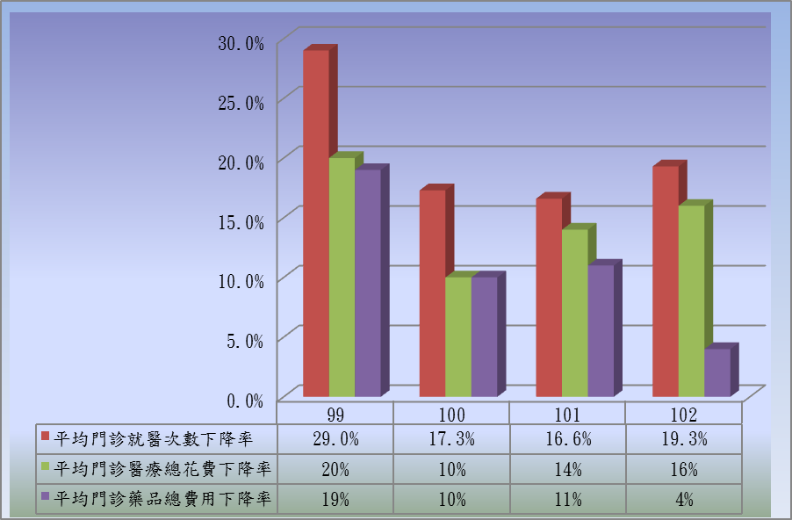
圖5：藥事居家照護試辦計畫成效

簽約藥師並未全數參與計畫執行，且來不及訪視或無法收案比率甚高，致102年度實際輔導人數甚未達原選案人數之5成
該計畫簽約之藥師，除99年度外，其餘年度並未全數參與計畫執行，以102年度為例，該計畫簽約藥師數為193人（詳附表17），實際參與執行藥師數僅174人，實際參與率僅九成。另102年度原選案數18,130人，實際輔導人數僅8,038人，僅為選案數之44％（詳圖6），其中來不及聯絡或訪視之案件數高達4,561人，占選案數約25％，其餘無法收案情形，多數屬拒絕訪視（2,242人；12％）及聯絡方式有誤或更改（2,136人；12％）等原因，而未能完成輔導，有待檢討改善。
附表17：訪視情形及或無法收案原因分析表
年度 | 選案數A | 實際輔導人數B | 未輔導及無法收案件數 |  |  |  |  | 簽約藥師數 | 實際參與執行藥師數
年度 | 選案數A | 實際輔導人數B | 來不及聯絡或訪視 | 拒絕訪視 | 聯絡方式有誤或更改 | 其他原因 | 合計A-B | 簽約藥師數 | 實際參與執行藥師數
99 | 1,789 | 808 | 29 | 238 | 163 | 551 | 981 | 42 | 42
100 | 7,277 | 4,041 | 1,161 | 784 | 875 | 416 | 3,236 | 113 | 101
101 | 9,273 | 4,966 | 1,558 | 1,071 | 923 | 755 | 4,307 | 154 | 135
102 | 18,130 | 8,038 | 4,561 | 2,242 | 2,136 | 1,153 | 10,092 | 193 | 174
※註：1.資料來源，健保署提供。
圖6：102年度實際輔導情形及或無法收案原因分析圖
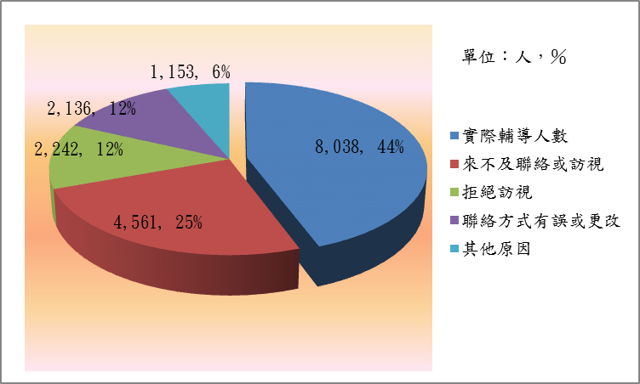

六、特定檢查資源共享試辦計畫成效仍有待提升
健保署辦理「特定檢查資源共享試辦計畫」以鼓勵醫療資源共享，避免患者重複受檢之困擾，並減少醫療資源浪費。惟100至102年度僅分別218家、208家及238家特約醫院參加該試辦計畫，僅占全部特約醫院家數之44％、42％及49％；且推估100年度節省費用約0.96億點，101年度約1.14億點，102年度約1.24億點，對照每年持續成長之申報檢查費用（100年度較99年度成長6.61億點，101年度較100年度成長11.27億點，102年度較101年度成長6.36億點），成效仍有待提升（詳圖7）。
圖7：特定檢查資源共享試辦計畫成效
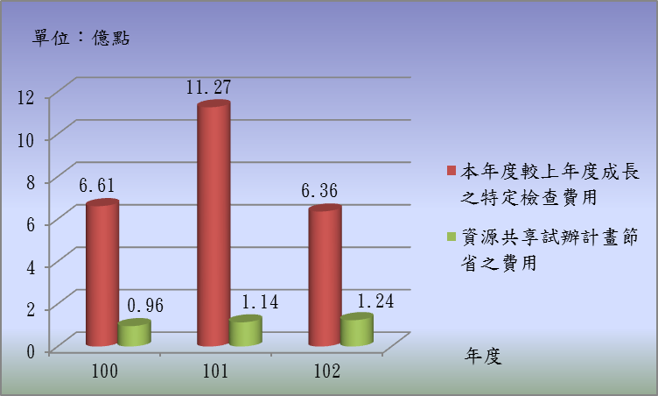

七、家醫整合計畫之基層診所參與率及受惠民眾比率均低，成效有限
全民健康保險法第44條第1項規定：「保險人為促進預防醫學、落實轉診制度，並提升醫療品質與醫病關係，應訂定家庭責任醫師制度。」家庭醫師制度之實施目的為促進分級醫療之落實（小病由診所看，醫學中心做急重症處理），進而減少不必要之醫療浪費。健保署自民國92年起試辦「全民健康保險家庭醫師整合性照護計畫」，10年來（自93年1月至102年12月期間）實際投入經費高達71.78億元，惟基層診所參與率未及30％，受惠民眾僅約全國人口的10％，無論基層診所參與率及受惠民眾比率均低，使該計畫成效大打折扣。
伍、結論與建議
一、宜研謀改善總額支付制度衍生之問題，並確保醫護人員報酬之合理性，以提升總額支付制度之健全性及醫療品質
在總額支付制度以論量計酬為支付基準之影響下，檢查多、用藥多、看診多等問題稀釋醫療服務點值，間接造成內、外、婦、兒、急診科「五大皆空」及護理人力流失問題，衛生福利部及健保署應設法解決，並檢討診察費、處置費及手術費之合理性，以及有效掌握各醫院之實際給付情況，俾確保增加之診察費等切實用於增加醫護人員之報酬。
二、宜解決藥價黑洞問題，並妥擬超過藥費支出目標值之配套措施
健保署宜解決藥價黑洞問題，並對「藥費支出目標」制度之試辦，應妥擬超過目標值之配套措施，方可維護民眾用藥權益並兼顧控制藥費成長幅度之目的。
三、特約機構之訪查深度及廣度宜適時調整，以杜絕詐領健保之弊端
健保署辦理特約機構之訪查業務，其訪查深度及廣度，允宜配合受查特約機構違規情形予以適時調整，以收杜絕詐領健保給付之弊端、提升健保醫療資源之合理運用、維護保險對象就醫安全與品質，及建構公平合理之醫療經營環境等政策目的。
四、健保署應持續加強住院等醫療費用之審查；另門診高利用保險對象輔導專案計畫應加強節省成效，針對輔導後就醫次數上升及持續上升者應檢討原因予以改善
健保署除應將加強輔導醫療機構依規定提供住診醫療服務外，應持續加強住院等醫療費用之審查，為健保醫療資源合理使用把關。另「門診高利用保險對象輔導專案計畫」實施後，仍有部分對象經輔導後就醫次數上升，且節省幅度有限，衛生福利部允應積極研議採取有效對策及相關配套，俾妥適處理保險對象「看病多」之問題。
五、藥事居家照護試辦計畫對於來不及訪視及未能收案情形應研謀相關改善措施，以提高節省藥費之成效
藥事居家照護試辦計畫對於藥費節省幅度低，簽約藥師並未全數參與計畫執行，且因來不及聯絡或訪視案件多、拒絕訪視及聯絡方式有誤或更改等原因致未能完成輔導之比率甚高，有待檢討並研謀改善措施，以促使藥師確實辦理相關輔導作業，俾建立正確服用藥物觀念及提高節省醫療資源之成效。
六、特定檢查資源共享試辦計畫成效有待提升，政府應妥擬醫療糾紛解決及醫療疏失責任分擔機制
衛生福利部雖已進行相關監測並推動特定檢查資源共享試辦計畫，惟成效仍有待提升，由於上開昂貴醫療儀器檢查，常出自醫師為避免醫療糾紛而進行之防衛性檢查，政府若未建立妥適之醫療糾紛解決及醫療疏失責任分擔機制，「檢查多」之情形恐難徹底改善。故衛生福利部允應積極面對並儘速研議有效對策。
七、建請明確定義無效醫療並建立評估標準及流程，俾改善葉克膜耗用醫療資源問題
由於葉克膜耗用之醫療資源相當可觀，基於全民健康保險法第72條規定業賦予健保署應擬訂抑制資源不當耗用改善方案之法源，建議該署建立無效醫療之明確定義、評估標準及流程，做為後續研擬改善資源不當耗用方案之依據。
八、全民健康保險家庭醫師整合性照護計畫應擴大普及率
全民健康保險家庭醫師整合性照護計畫應促進各級醫療院所落實轉診制度及時效，並檢討改善基層醫療診所參與率低及照護個案數少之問題，以擴大普及率。
（分機：1911 劉雲霞）

依健保署概估之未來財務收支，104至106年度保險收入分別較上年度成長0.32％、1.21％及1.42％，保險成本則分別增加5.09％、5.01％及5.01％，103年度及104年度分別產生賸餘431億元及181億元，至105年度及106年度則入不敷出，分別產生短絀27億元及236億元。
引自經濟日報103年6月12日報導。
依健保署提供資料，加拿大及日本就醫次數係99年度數據，法國、德國及韓國就醫次數係100年度數據。
日本、韓國、德國、瑞典及美國平均每件住院日數係100年度數據。資料來源：102年全民健康保險總額支付制度協商參考指標要覽。
資料來源：監察院100年9月糾正案。
衛生福利部已修訂葉克膜使用之絕對禁忌症及相對禁忌症規定，並核定自101年6月1日起實施。
係引自91年前衛生署公布之「醫院總額支付制度研議方案」。
每年推估節省之金額=醫療申報點數-核減點數-協定總額。
101年度每次門診費用為1,107點。
資料來源：監察院98年8月糾正案。
健保收入成長率大幅超越健保支出成長率之年度，99年度及100年度係因保險費率於99年4月由4.55％調漲為5.17％，102年度則係因加徵補充保險費所致，連帶使保險收支轉虧為盈。
引自中國時報103年5月22日報導：「消基會名譽董事長謝天仁指出，根據健保署資料，醫學中心、區域醫院或地區醫院1年藥價差平均在20％以上，…。」
102年度「核付藥費金額1,436.7億元」及「藥品費用支出目標值1,380億元」僅包含醫院、西醫基層及牙醫總額，不包含中醫總額。
依「健保署網站\政府資訊公開\施政計畫、業務統計與研究報告\業務統計\重要統計資料\醫療給付」資料，102年度門診點數4,101億點，較98年度3,260億點增加841億點，平均每年增加門診醫療費用210億點。
100至102年底全民健保特約醫院總家數分別為494家、491家及487家。
全民健康保險法第72條規定：「為減少無效醫療等不當耗用保險醫療資源之情形，保險人每年度應擬訂抑制資源不當耗用之改善方案，提健保會討論後，報主管機關核定。」

